 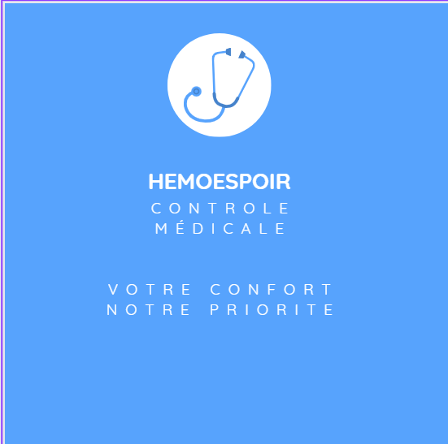

**Prévalence de l'hémophilie** : L'hémophilie est une maladie génétique rare, caractérisée par un déficit en facteur de coagulation sanguine, ce qui entraîne des saignements prolongés et parfois graves. Bien que rare, l'hémophilie peut avoir un impact significatif sur la vie quotidienne des personnes atteintes et nécessite une gestion constante pour prévenir les complications.

* **Complexité de la gestion de l'hémophilie :** La gestion de l'hémophilie peut être complexe et exigeante. Les personnes atteintes doivent suivre un traitement régulier à base de médicaments, souvent sous forme d'injections de facteur de coagulation. De plus, elles doivent prendre des précautions pour éviter les blessures et les saignements excessifs, ainsi que pour gérer les crises potentielles.

**Besoin de suivi et de gestion personnalisés :** Chaque personne atteinte d'hémophilie peut présenter des besoins et des symptômes différents. Par conséquent, il est essentiel d'offrir une solution de gestion de la santé qui soit personnalisée et adaptable aux besoins individuels de chaque patient. Cela inclut la gestion des médicaments, le suivi des rendez-vous médicaux, la surveillance de l'activité physique et la gestion des douleurs et des hémorragies.

**Rôle des technologies numériques dans la santé** : Les avancées technologiques dans le domaine de la santé ont ouvert de nouvelles possibilités pour améliorer la gestion des maladies chroniques telles que l'hémophilie. Les applications mobiles offrent une plateforme idéale pour fournir un soutien continu et accessible aux patients, en leur permettant de suivre leur santé et de gérer leur traitement de manière plus efficace.

**Collaboration avec les professionnels de la santé :** L'application peut également faciliter la communication et la collaboration entre les patients et les professionnels de la santé, en permettant aux utilisateurs de partager facilement des informations sur leur état de santé, leurs médicaments et leurs symptômes. Cela peut aider les médecins à fournir des soins plus personnalisés et à mieux suivre la progression de la maladie.

**Conclusion :**

**En résumé, l'application vise à répondre aux besoins spécifiques des personnes atteintes d'hémophilie en offrant une solution complète de gestion de la santé qui soit personnalisée, accessible et efficace. En intégrant des fonctionnalités telles que le suivi des médicaments, la gestion des rendez-vous médicaux, le suivi de l'activité physique et la gestion des douleurs, l'application peut contribuer à améliorer la qualité de vie et le bien-être des patients atteints d'hémophilie.**